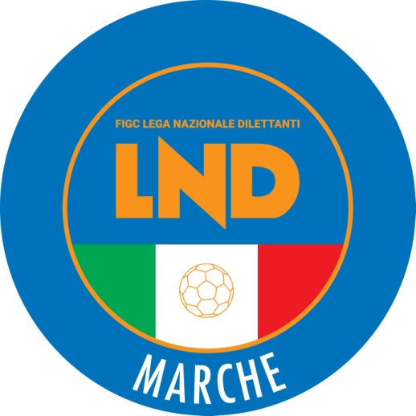 | Federazione Italiana Giuoco Calcio  Lega Nazionale Dilettanti  COMITATO REGIONALE MARCHE  Via Schiavoni, snc - 60131 ANCONA  CENTRALINO: 071 285601 - FAX: 071 28560403  sito internet: www.figcmarche.it  e-mail: crlnd.marche01@figc.it  pec: marche@pec.figcmarche.it
Stagione Sportiva 2022/2023

Comunicato Ufficiale N° 31 del 16/09/2022

SOMMARIO

SOMMARIO 1
COMUNICAZIONI DELLA F.I.G.C. 1
COMUNICAZIONI DELLA L.N.D. 1
COMUNICAZIONI DEL COMITATO REGIONALE 1
Modifiche al programma gare del 18/09/2022 1

COMUNICAZIONI DELLA F.I.G.C.

MINUTO DI RACCOGLIMENTO

Il Presidente Federale ha disposto un minuto di raccoglimento prima dell’inizio delle gare di tutti i campionati programmati nel corrente fine settimana, per onorare la memoria delle vittime dell’alluvione nella Regione Marche.

COMUNICAZIONI DELLA L.N.D.

COMUNICAZIONI DEL COMITATO REGIONALE

CORDOGLIO

Il Comitato Regionale Marche, interpretando il pensiero del movimento calcistico marchigiano, esprime vicinanza e solidarietà alle popolazioni colpite dalla disastrosa alluvione che ha causato gravi lutti e ingentissimi danni e si stringe calorosamente ai familiari delle vittime fra le quali si annovera, purtroppo, anche un giovane calciatore.

AUTORIZZAZIONE EX ART. 34/3 N.O.I.F.

Vista la certificazione presentata in conformità all’art. 34/3 delle N.O.I.F. si concede l’autorizzazione prevista al compimento del 14° anno di età per le calciatrici e al 15° anno di età per i calciatori al seguente calciatore:
MOSCONI FRANCESCO nato 27.06.2007 S.S. PORTORECANATI A.S.D.

Modifiche al programma gare del 18/09/2022

CAMPIONATO PROMOZIONE

Causa grave evento atmosferico che ha colpito la Regione Marche, la gara OLIMPIA/ILARIO LORENZINI del 17.09.2022 è rinviata.

Causa grave evento atmosferico che ha colpito la Regione Marche, la gara S.COSTANZO/CAGLIESE CALCIO del 17.09.2022 è rinviata.

Pubblicato in Ancona ed affisso all’albo del C.R. M. il 16/09/2022.

Il Segretario  (Angelo Castellana) | Il Presidente  (Ivo Panichi)

